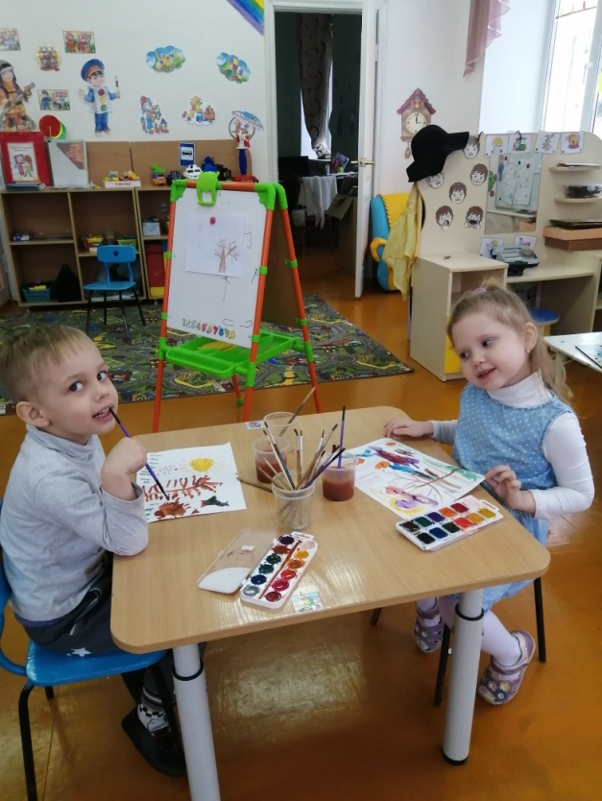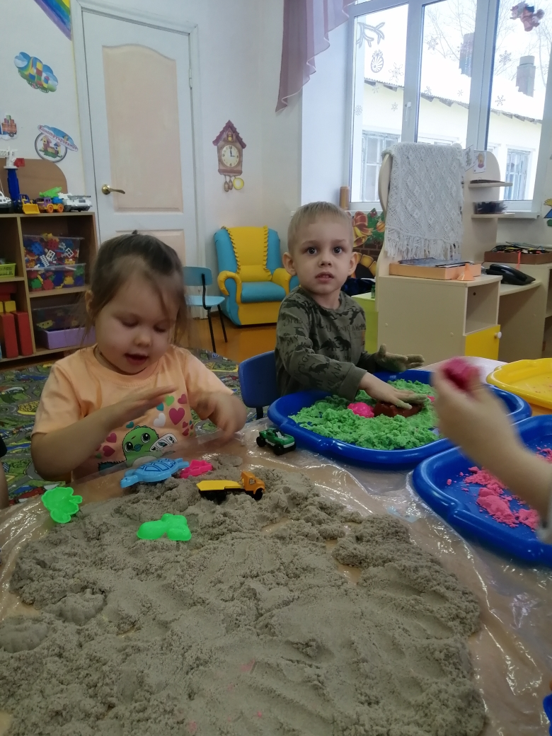

***В номере:***

***Статья:* «Пластелиновая заплатка»**

**Зуева А.Н. стр. 2**

***Статья:* «Шоу гигантских пузырей» Григорьева Н.Н. стр.3**

***Статья*: «Экспериментирование с тканью» Перминова Т.В. стр.4**

***Статья*: «Широкая масленица» Нефедова Н.В.ст.5**

***Статья*: «Праздничный концерт для любимых мамочек и бабушек»**

**Тебнева Ю.Ю. ст.6**

***Познавательно-информационная газета Филиала МБДОУ «Криулинский детский сад№3»-Саранинский детский сад***

Дошколенок

***Март 2023***

**«Пластилиновые заплатки»**

В преддверии праздника, посвященного дню 8 марта все дети стараются порадовать мам и бабушек своими подарками. Вот и детки первой младшей группы не отстают. Хоть крохи и не осознают всей сути праздника, но радовать своих любимых они умеют и знают, что их обязательно похвалят. А это самое важное для них. Мы с детками понемногу начинаем учиться пользоваться пластилином. А чтобы это увлечение было интересным и доступным для их выполнения я решила начать с «пластилиновых заплаток». У меня распечатаны и заламинированы специальные карточки, на которых нарисованы изображения предметов. Белым цветом на них обозначены горошки на которые и нужно приклеить заплатку. Заплатка делается из пластилина. Ребенок отщипывает кусочек пластилина, скатывает его в колобок и прикладывает на место белого горошка, и получается заплатка. Мы побеседовали с детьми о празднике и подарке. Детки сами выбрали себе карточки с изображениями предметов, которые хотели бы подарить маме: Настя взяла карточку с шапочкой, Вероника с бабочкой, Варя с сумочкой, Полина с цыпленком, Ксюша с петушком, и мы приступили к работе. Малыши с удовольствием отщипывали пластилин, мяли его в руках и приклеивали к карточке. Вечером, детки сами показывали мамам свои работы, а мамы радовались успехам и хвалили их.Ребятам очень нравится делать заплатки. Конечно, до идеальных заплаток нам еще далеко, но мы стараемся.Дома я также рекомендую брать в руки пластилин. Просто мять его пальчиками, отщипывать не большие кусочки и пытаться раскатывать его ладошками в колбаску, колобок, конечно же под присмотром взрослых.

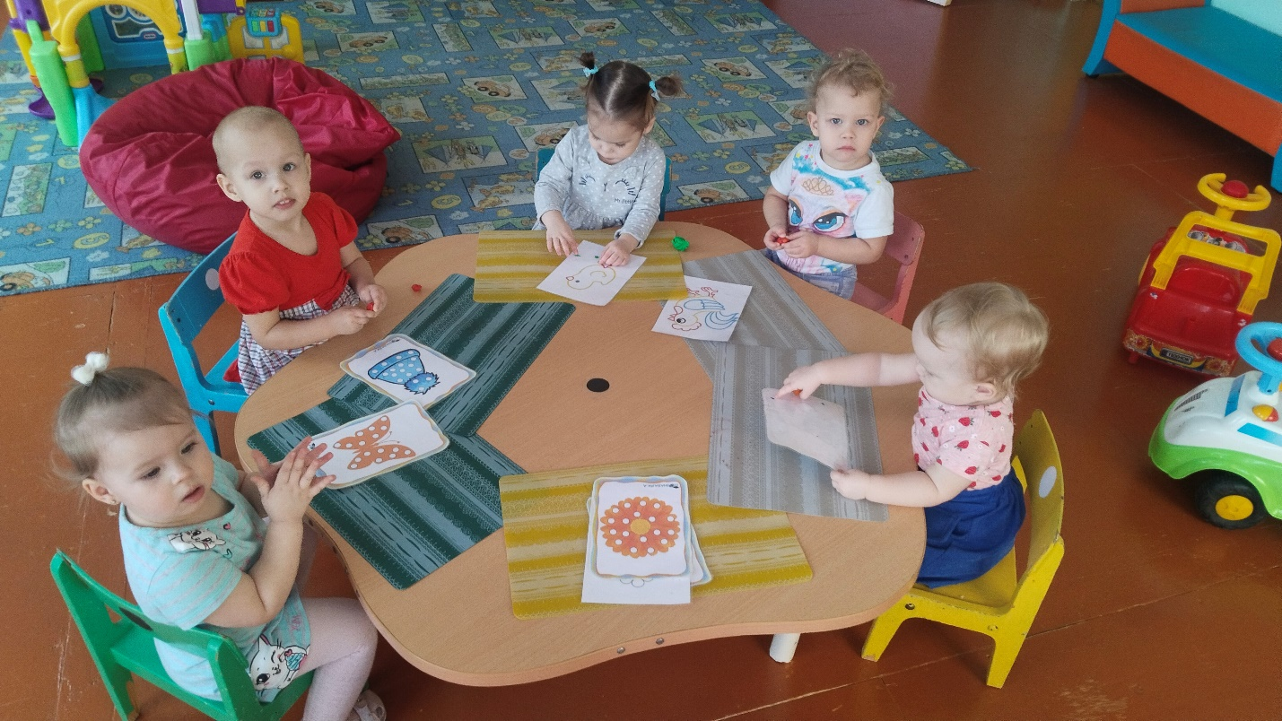

Воспитатель: Зуева А. Н.

**Времена года. Шоу мыльных пузырей.**

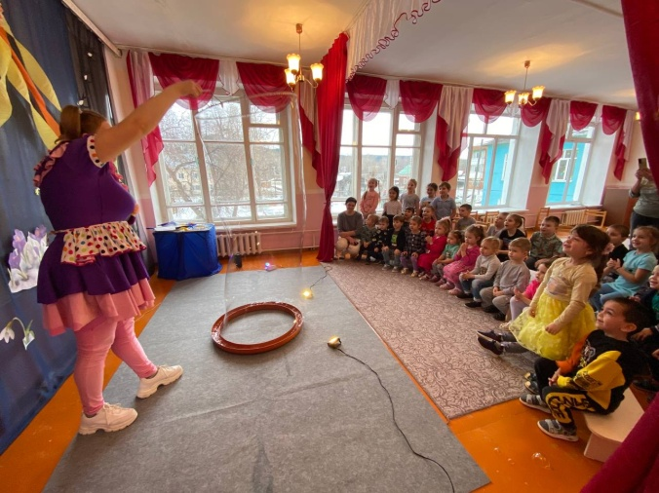 Все дети очень любят играть. В процессе игры они приобретают новые знания и навыки, познают окружающий мир, делают первые открытия, учатся общаться. Данные игры способствуют развитию сенсорной системы ребёнка: зрения, обоняния, слуха, температурной чувствительности. Развитие возможно лишь при взаимодействии ребенка с взрослым, который обучает его видеть, ощущать, слушать и слышать, т.е. воспринимать окружающий предметный мир. Летящие по воздуху переливающиеся всеми цветами радуги прозрачные шары. Что это? Ну, конечно, каждый знает ответ - мыльные пузыри. Эта забава известна с давних времён и привлекает как детей, так и взрослых.

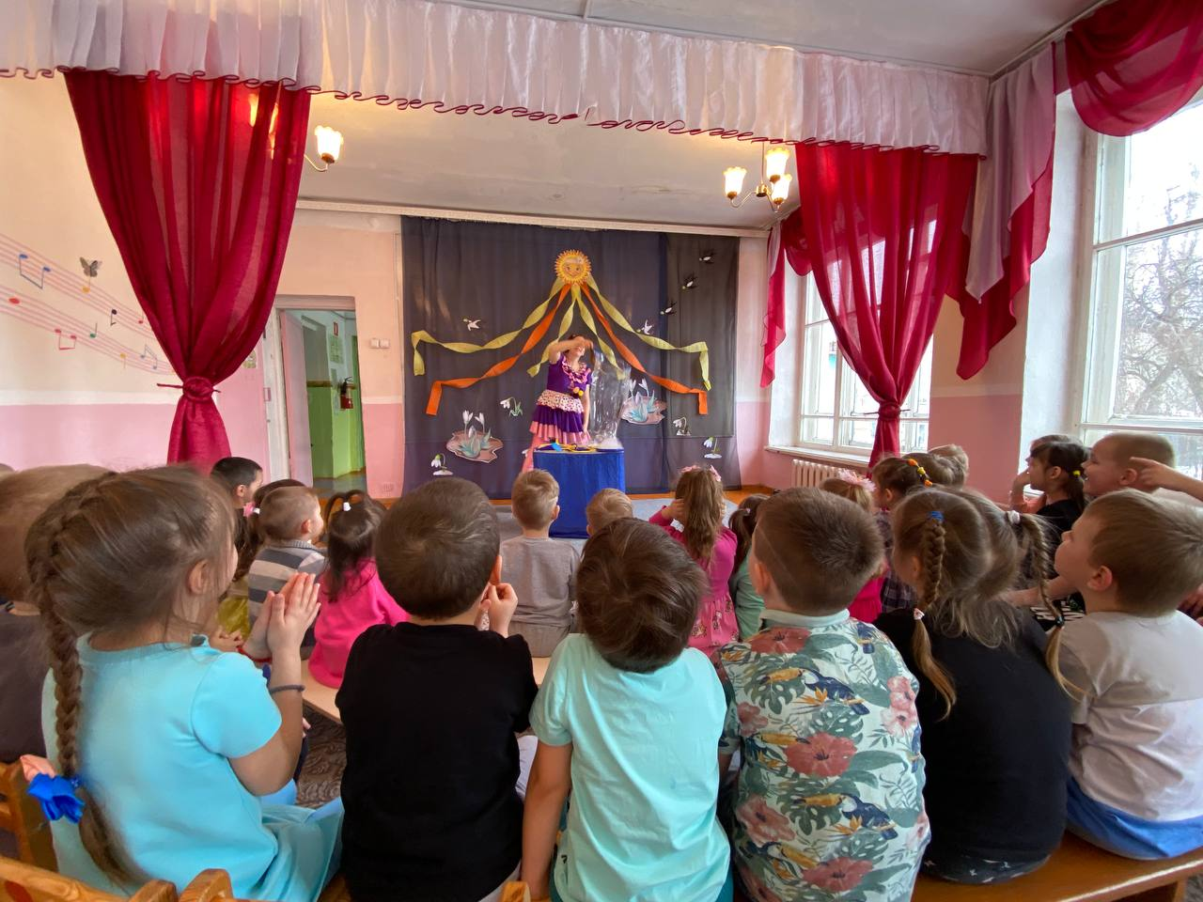13 марта в филиал МБДОУ «Криулинский детский сад №3»-Саранинский детский сад приезжал выездной театр шоу гигантских пузырей «Веселое путешествие по временам года». В программе детей погружали в гигантские пузыри. Роса на траве, цветы, пчелы, пчелиные домики улья ,муравьи, гусеница, божья коровка, солнышко, тучи, дождь, осенний листопад, снег, снежки, шапки варежки, валенки -целое познавательное и развивающее путешествие по ассоциациям всех времен года. В конце программы дети строили горку из большого мыльного пузыря.

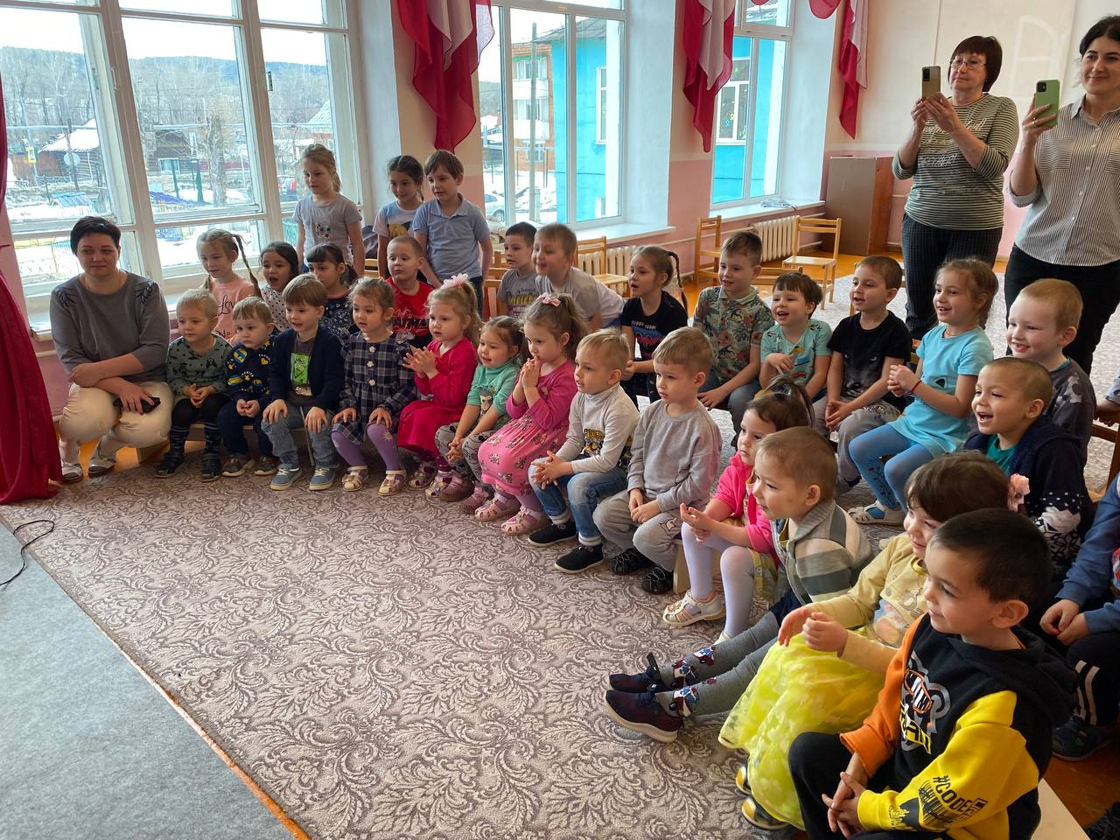 Мыльные пузыри - это так весело! Каждый в своей жизни сталкивался с волшебством мыльных пузырей. Они завораживают, заставляют мечтать и верить в чудеса. Как приятно смотреть, когда парят в воздухе радужные пузыри, унося ввысь  наши пожелания и мечты. Это были непередаваемые моменты счастья.

Н

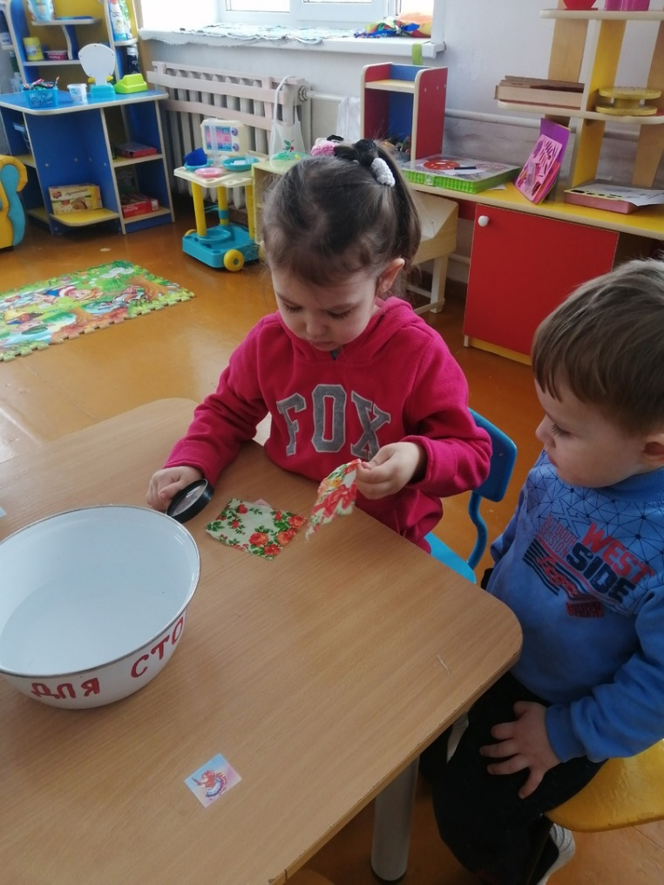**Экспериментирование с тканью**

Детское экспериментирование - это один из ведущих видов деятельности дошкольника. Очевидно, что нет более пытливого исследователя, чем ребёнок.

Целью опытно-экспериментальной деятельности во второй младшей группе является формирование и расширение представлений у детей об объектах окружающего мира через практические действия. Экспериментирование способствует активному развитию мыслительных способностей: наблюдая за объектами опыта, ребёнок анализирует, обобщает полученные сведения, сравнивает их, делает элементарные выводы. Исследовательские качества проявляются в различных режимных моментах (на занятиях, во время прогулок, в самостоятельной деятельности), дети 3 - 4 лет стремительно познают мир.

В нашей группе прошло занятие опытно - экспериментальной деятельности по ознакомлению с окружающим миром «Ткань, ее свойства и качества»

Цель занятия: расширение знаний детей об окружающем мире в процессе поисково-исследовательской деятельности

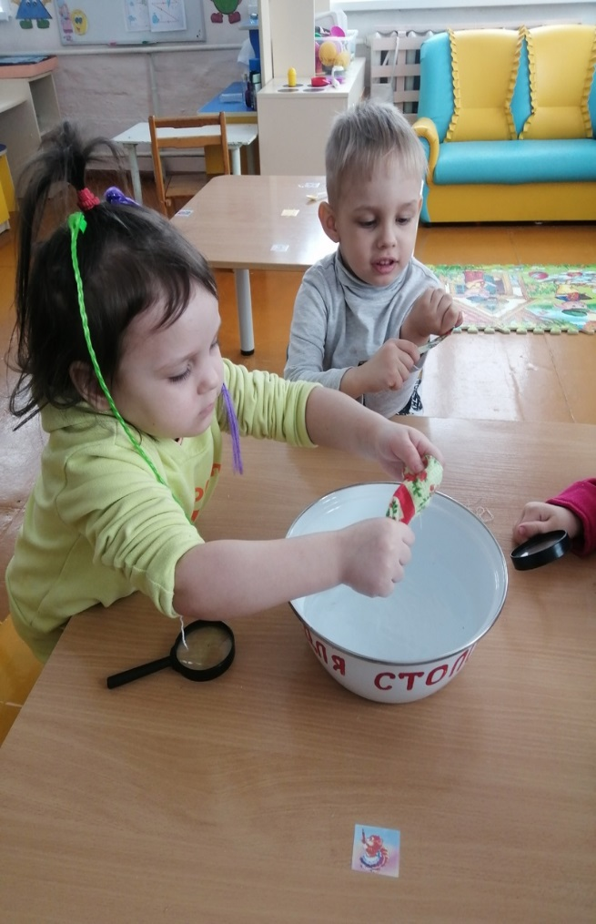Задачи: Познакомить детей с некоторыми свойствами ткани (прочная, мокнет, окрашивается, мнется) в процессе выполнения с ней различных действий (мять, разрывать, рисовать, окрашивать, мочить), с историей ткани; накапливать информацию о предмете опытным путем; опираться на ранее полученный опыт в экспериментальной деятельности и в повседневной жизни; развивать познавательную активность, интерес в процессе исследовательской деятельности, мышление, мелкую моторику кистей рук, умение работать в микрогруппах (пары); воспитывать любознательность, доброжелательное отношение друг к другу.

По итогам опытов с тканью дети научились самостоятельно действовать с материалами и предметами, следить за ходом эксперимента и видеть его результат, так же самостоятельно делали выводы о схожести и различии ткани.

Перминова Татьяна Викторовна

Широкая Масленица

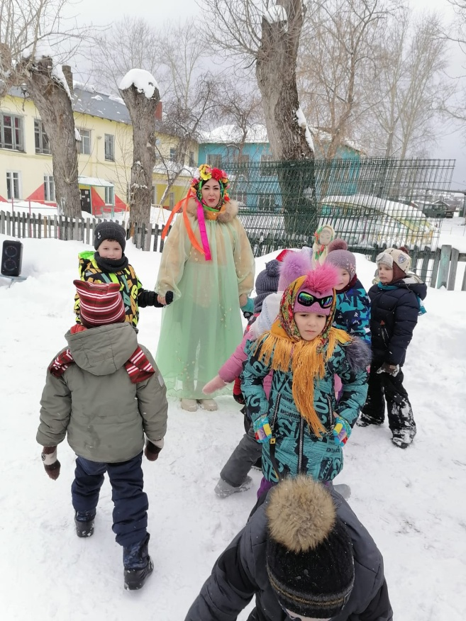

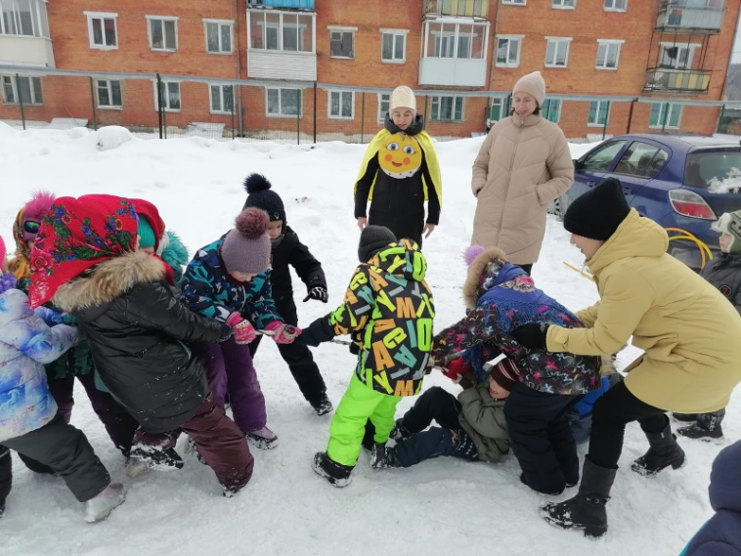 Солнце ярче и теплее,  
 Люди лучше и добрее.  
 Масленица в дверь стучится,  
 Никому с утра не спится.  
 Высыпает весь народ,  
 Дружно водит хоровод.  
 Игры, пляски и веселье,  
 Поднимают настроенье.  
  
Масленица - самый весёлый и очень шумный народный праздник. Проведение Масленицы в детском саду — это отличный способ весело провести время с детьми, рассказать им о культуре и традициях русского народа, привить любовь и уважение к своей истории. Дети всегда с нетерпением ждут масленичную неделю, ведь это игры, хороводы и, конечно же, необыкновенно вкусные блины.  
27 февраля в филиале МБДОУ «Криулинский детский сад №3»-Саранинский детский сад прошло развлечение «Широкая Масленица!» Дети старшей группы «Непоседы»  и подготовительной к школе группы «Солнышко » нарядились в яркие расписные платки, забавные  шапки-колпаки; украсили себя бусами из сушек и баранок, и отправились на Зиму провожать, Весну встречать, Масленицу величать. Встретили ребят их весёлые Скоморохи (Баталова Е.А.,Тебнева Ю.Ю.), а вместо долгожданной Масленицы в гости пришел блин (Тарасова В.А.). Ведь блины - это символ Масленицы, Солнца – такие же горячие, румяные и золотистые! С детьми водили хоровод играли в подвижные игры «Кто дальше кинет валенки, катания на бубликах, стряпали блины и т.д.» К нам на Масленицу заглянула красавица Весна (Нефедова Н.В.) Все дружно исполнили традиционный масленичный хоровод «Ой, блины», а затем с радостью отгадывали загадки и собирали теплое солнышко.. Традиционно праздник закончился поеданием вкусных и ароматных блинов, которые с любовью приготовили наши замечательные повара (Тетеревкова О.Е.,Баяндина О.Ю.). Ребята познакомились с традициями русского народа и зарядились отличным настроением.

Нефедова Н.В.

**«Праздничный концерт для любимых мамочек и бабушек»**

*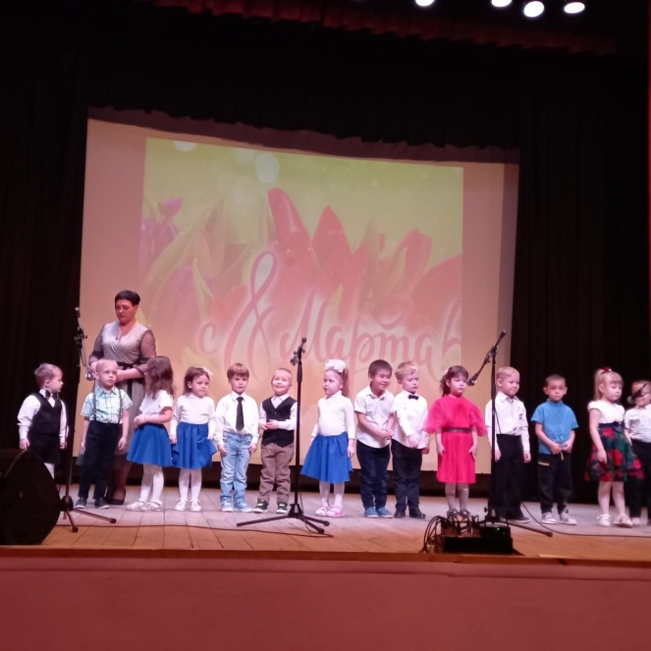Весенний лучик пусть пробьется  
Пусть не скрывает солнце тень.*

*С утра пусть каждый улыбнется –  
Сегодня праздник – женский день!!!*

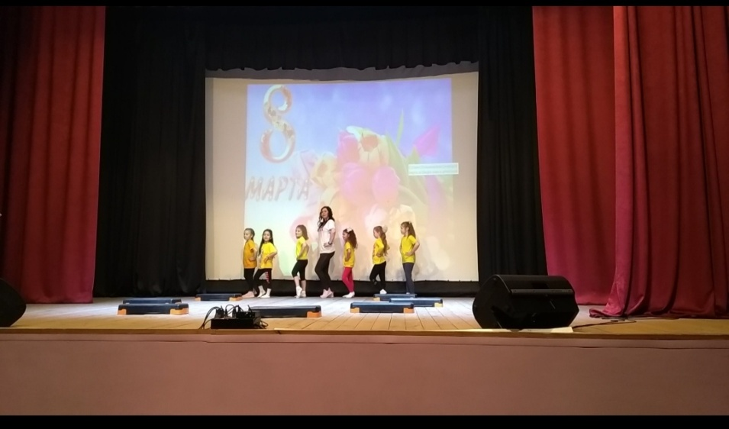Наступила долгожданная весна. А это значит, что в начале марта мы отмечаем самый весенний, самый нежный и самый красивый праздник. 8 Марта - это день, когда дети ждут, чтобы поздравить своих любимых мам, бабушек, сестер, воспитателей. В преддверии этого замечательного праздника 7 марта в Саранинском Доме культуры был проведен праздничный концерт. Воспитанники готовились заранее, учили песни, танцы, стихи. На большую сцену впервые вышли ребята младшей группы со своими поздравлениями для мам и бабушек. Ребята рассказали стишки, исполнили песню «Солнышко лучистое», танцевали танец «Матрёшки». Воспитанники средней группы исполнили «Оркестр для мамы» на музыкальных инструментах: треугольник, маракас, бубен, деревянные ложки, колокольчик. Сюрпризом от мальчиков младшей и средней группы был танец «Мамины помощники», где ребята показали как они помогают мамам стирать. Ребята старшей группы исполнили «Песенку-чудесенку», и станцевали «Танец с колясками». Ребята подготовительной группы исполнили песню про бабушку «Оладушки у бабушки», станцевали русский народный стилизованный танец на степ-платформах. Между творческими номерами были игры с мамами и бабушками такие как: «Узнай мультфильм по песне», «Накорми внука «лапшой», «Угадай мелодию». В конце праздничного концерта педагоги детского сада вместе с воспитанниками исполнили песню «Мама первое слово», и вручили подарки для своих любимых мам и бабушек. Хочется выразить благодарность всем педагогам, которые активно приняли участие в подготовке праздника!

*Ю.Ю.Тебнева*